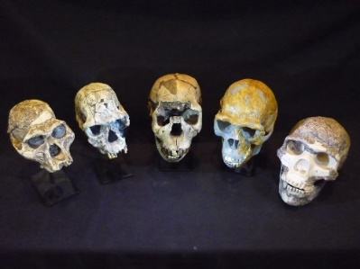
EVOLUCIJA ČLOVEKA
Človek ima tako kot vsi drugi organizmi na Zemlji dolgo evolucijsko zgodovino. Njegov razvoj sega vse od nastankov prvega enoceličnega organizma pa do danes.
Zapis o tem najdeš v učbeniku na straneh 99 do 101, pazljivo ga preberi.
Za boljše razumevanje pa si lahko v spletnem učbeniku na povezavi https://www.irokusplus.si/vsebine/irp-bio9/#78 ogledaš tudi kratke video posnetke
- BRIHTNI PALEC
- ŠIMPANZI: NAJBLIŽJI SORODNIKI ČLOVEKA
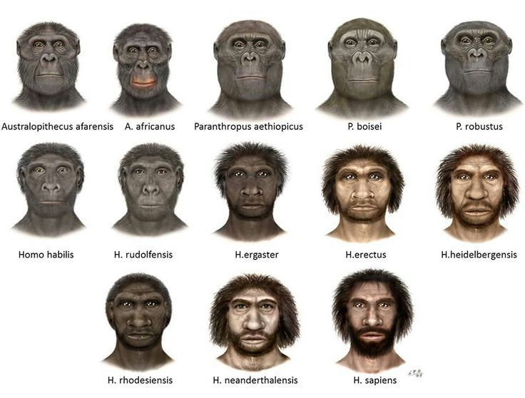
- EVOLUCIJA ČLOVEKA: PRVI PREDNIKI
- EVOLUCIJA ČLOVEKA: Homo habilis in boisel
- EVOLUCIJA ČLOVEKA: Homo ergaster
- EVOLUCIJA ČLOVEKA: Homo sapiens
- ZAKAJ SE RODIMO TAKO NEBOGLJENI
- EVOLUCIJA ČLOVEKA: DOKAZI
- EVOLUCIJA ČLOVEKA: ČLOVEK IN KMETIJSTVO

Ko boš prebrala snov v učbeniku in si ogledali video predstavitve, ti prav gotovo ne bo težko odgovoriti na vprašanja.

PRIMATI
Človek spada med primate. Katere primate še poznaš? Pomagaj si sliko in učbenikom.
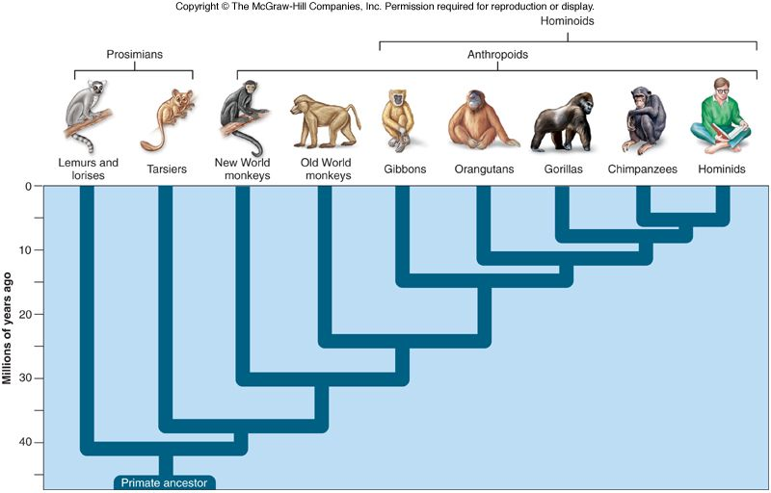
Vsi primati imajo nekatere skupne lastnosti. V učbeniku (str 99) poišči, katere lastnosti so to in jih zapiši.

OD ŠIMPANZA DO ČLOVEKA
Ali iz zgornje slike lahko razbereš s katerimi opicami je imel človek zadnjega skupnega prednika? Če je tvoj odgovor ŠIMPANZ, imaš prav, saj so to ugotovili tudi znanstveniki s pomočjo DNA analize.

Od odcepitve človekove razvojne veje od šimpanzov je obstajalo večje število nam sorodnih rodov in vrst, ki jih uvrščamo med ČLOVEČNJAKE. Na spodnji sliki si lahko ogledaš njihov razvoj.
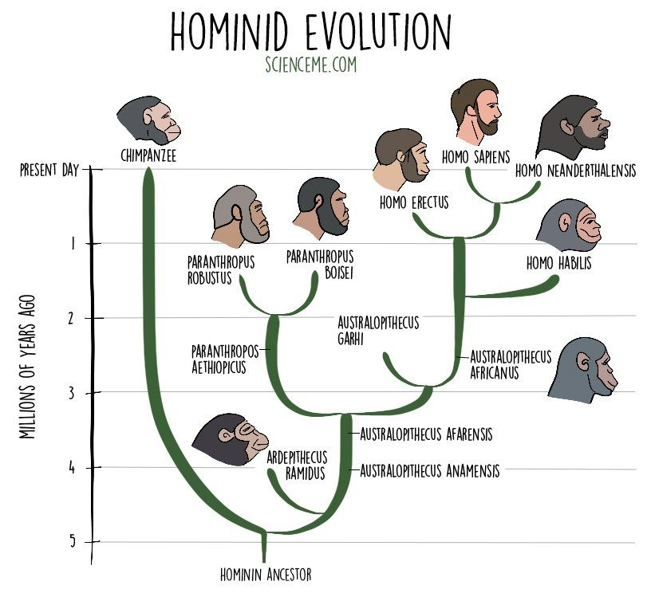

Vsaka vrsta človečnjakov je imela svoje značilnosti.
Med spodnjimi trditvami poišči po tri trditve, ki ustrezajo določenemu človečnjaku in jih zapiši v okvirčke. (PREPIŠI CELE POVEDI IN NE LE ŠTEVILKE PRED POVEDJO).

- Izdelal je prvo kameno orodje in orožje. | - Živel je na področju današnje Evrope. | - Lobanja z majhnimi možgani je bila podobna opičji.
- Po stenah jam je upodabljal živali. | - Prvi se je naselil zunaj Afrike. | - Imel je gibljiv palec na roki
- Plezal je po drevesih ali hodil po dveh nogah. | - Visok je bil 1-1,5m. | - Z obredi se je poslavljal od mrtvih.
- Visok je bil okrog 1,5 m. | - Živel je v jamah ali kočah in uporabljal ogenj. | - Možgane je imel tako velike, kot sodobni človek.
- Izdeloval je naprednejše orodje in gradil koče za bivanje. | - Bil je tako velik kot današnji človek. | - Izdeloval je nakit.

AVSTRALOPITEK (Lucy) | SPRETNI ČLOVEK | POKONČNI ČLOVEK | NEANDRETALEC | HOMO SAPIENS
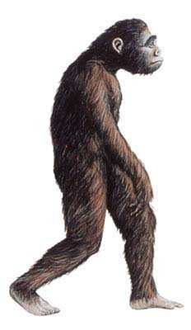 | 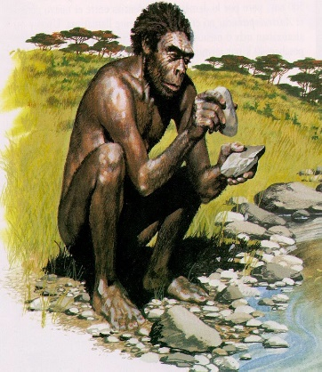 | 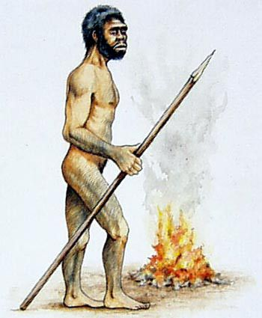 | 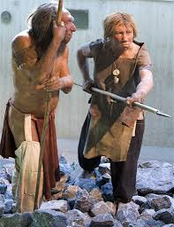 | 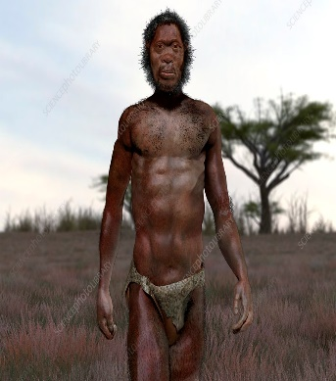
POKONČNA HOJA IN MOŽGANI
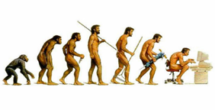
Katere na novo razvite lastnosti v razvoju človeka so bile pomembne, da se je vrsta lahko ohranila do danes?
V kakšni povezavi sta pokončna drža in razvoj možganov pri človeku?

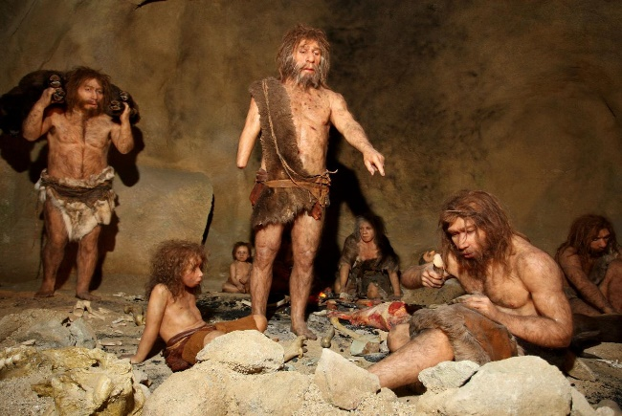
NEANDRTALCI
Največje najdišče ostankov neandertalca v naši bližini so odkrili na Hrvaškem v Krapini.
Ko se bodo razmere umirile, se lahko tja z družino opravite na izlet. Zdaj pa te vabim le na virtualni ogled http://www.mkn.mhz.hr/ .
Oglej pa si tudi kratka prispevka o neandertalcih
https://otroski.rtvslo.si/infodrom/prispevek/925
https://www.youtube.com/watch?v=0xC6tscifDQ

Zdaj ko si izvedel veliko novega o neandertalcih, razmisli in odgovori še na spodnja vprašanja
- Opiši telesne značilnosti neandertalca. V čem so se najbolj razlikovali od sodobnega človeka? Kje so živeli?
- 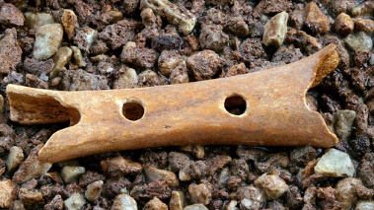 Na sliki je piščal iz stegnenice jamskega medveda. Izdelana je bila v času, ko so v Evropi živeli le neandertalci. Najdena je bila v jami Divje Babe nad Idrijo in velja za najstarejše glasbilo na svetu. Razmisli, kaj je bilo za izdelovalca glasbila najtežje.
- Lahko na podlagi najdbe oceniš kakšne so bile spretnosti in kultura neandertalca?

PONOVITEV
Označi pravilne trditve.
Pred sto milijoni let naj bi se razvili zadnji prednik primatov med katere uvrščamo tudi človeka. | DRŽI | NEDRŽI
Izvor sodobnega človeka se je začel v gozdovih Afrike v Etiopiji, tam so bili najdeni tudi njegovi najstarejši fosilni ostanki.

Pomembne lastnosti v razvoju človeka so bile pokončna drža, dvonožna hoja, krožno žvečenje in razvoj možganov.

Z analizo DNA so ugotovili, da so človeku najbolj sorodne gorile.

Sodobni človek se je iz Afrike odselil pred približno 65 milijoni let, najprej v Azijo, nato v Evropo in Avstralijo.

Bistvena značilnost primatov, ki je še vedno izražena pri človeku je negibljiv in pomanjšan palec, zaradi katerega je plezanje zelo otežkočeno.

Razvoj vida in prostorskega gledanja sta za primate pomenila pomoč pri premikanju, ocenjevanju razdalje in iskanju hrane.

Pa še pregled razvoja prikaz razvoja človeka od celice do danes
V